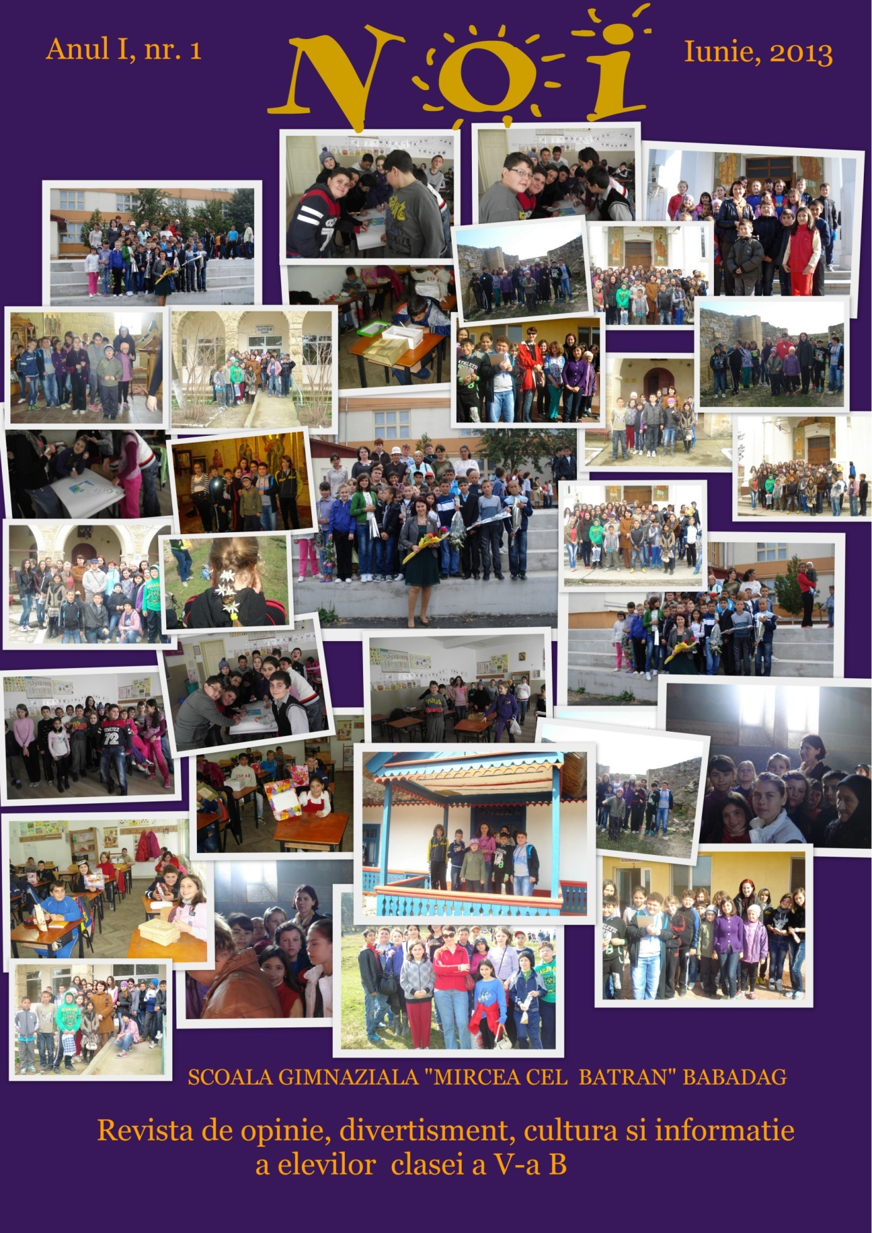

ISSN 2344-0511 / ISSN-L 2344-0511
REDACTOR COORDONATOR : PROFESOR IFTODE- PETCU MARIANA
REDACTORI: RĂCOARE MIHAELA DUMITRIȚA
PETREA GEORGIANA
ENE ALEXANDRU ANDREI
MITRAN VLAD
BĂLĂUȚĂ RĂZVAN
PRESADĂ ALINA
VĂRDĂRUȘ EDUARD
ȚUȚUI ALEXANDRA
TEHNOREDACTARE: PROF. IFTODE-PETCU MARIANA

DIN CUPRINS
DE CE ”NOI” ? JOCURILE
CINE SUNTEM NOI ANIMALUL MEU PREFERAT
INTERVIU CU DOAMNA ÎNVĂȚĂTOARE EXCURSIA LA CONSTANȚA
CUM AM ÎNCEPUT PERSONALITĂȚI
FII FASHION! ATELIER LITERAR
PASIUNEA MEA
GLUME ȘI GHICITORI SFINȚII ÎMPĂRAȚI
DE CE ,,NOI” ?

La început a fost dorința noastră, a celor de la clasa a V-a B, să realizăm un proiect nou.
Apoi , odată provocarea lansată, am început să lucrăm și încet, încet proiectul s-a transformat în realitate prinzând contur prin strădaniile tuturor copiilor.
M-am bucurat văzând cu câtă dăruire contribuie fiecare membru al clasei , propunând articole, scriindu-le , venind cu idei împărtășite spre aprobare și celorlalți .
Acum sperăm că rodul muncii noastre se va bucura de succes , și cum să fie altfel, dacă revista e scrisă de noi și despre noi?
Așa că citiți-ne dacă doriți să ne cunoașteți mai bine!

Prof. Iftode - Petcu Mariana

1

CINE SUNTEM NOI?
Mă numesc Șachir Iașar și sunt un băiat bun,cuminte și inteligent. Îmi place să joc fotbal și îmi plac și animalele.
Mă numesc Mandache Vasilică. Sunt un elev cuminte si isteț. Îmi place fotbalul foarte mult și mă joc mai ales cu colegii mei.
Eu mă numesc Demir Ibram Cocea, am 12 ani și sunt un copil deștept, isteț și amuzant. Ca oricărui băiat îmi place fotbalul.
Mă numesc Patap Maria, sunt o elevă isteață și vorbăreață.
Mă numesc Micu Clara Mihaela, sunt mereu tăcută în ore.Îmi place să mă joc cu copiii.
Mă numesc Țuțui Răzvn Daniel, sunt un băiat care îmi place fotbalul și să ascult muzică.
Mă numesc Țuțui Tiberiu Ionuț, îmi place să joc fotbal și să ascult muzică.
Numele meu este Mihaela . Sunt o fată veselă. Iubesc animalele şi viaţa.

2
Mă numesc Țuțui Alexandra, sunt eleva in clasa a-V-a, îmi place să citesc, sunt isteață, mereu veselă și amuzantă. Îmi place sa mă joc cu cele două surori ale mele.
Mă numesc Petrea Georgiana şi sunt în clasa a V-a B . Îmi place să învăţ, să citesc şi să stau cu prietenele mele.

Eu mă numesc Ene Andrei-Alexandru şi învăţ foarte bine. Sportul meu preferat este fotbalul, îmi place să citesc şi să desenez, iar în timpul liber ascult muzică pop.
Eu sunt Ciucurovschi Alexandru-Constantin.Eu sunt bun prieten,înțelegator și isteț.Mă împac foarte bine cu Răzvan și ne jucăm împreună. Mie îmi place să joc fotbal și mă pricep foarte bine.Învăț bine și nu lipsesc de la școală.Îmi place să mă țin mereu de cuvânt.Acesta sunt eu!
Eu sunt Bălăuță Răzvan-Ionuț. Sunt isteț, bun cu prietenii.Mie îmi
place să mă joc cu Alexandru și mă înțeleg foarte bine cu el, suntem doi
prieteni buni. Și mai sunt înțelegator și îmi place să joc fotbal. Si mă țin cât mai mult de promisiuni.Așa sunt eu.
Mă numesc Vărdăruș Eduard, sunt un băiat sensibil, afectuos, căruia îi place să se joace mult.
3
Numele meu e Mitran Vlad și iubesc jocurile pe PC, dar și pe cele cu prietenii mei.
Mă numesc Presadă Alina Andreea, îmi plac muzica , dansul şi moda . Eu sunt mai timidă din fire .

Numele meu e Niță Cristian, îmi place să merg la biserică si să ascult muzică.

4

Interviu cu doamna învățătoare Niculiță Simina
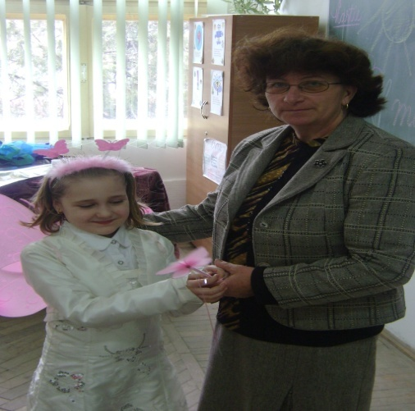
1.Cum v-aţi simţit când ne-aţi văzut prima dată?
Curioasă să vă cunosc,încântată de feţele voastre .
2.Cum ne-am descurcat pe parcursul celor patru ani?
Începutul a fost greu, dar cu timpul eforturile mele şi munca copiilor au avut efect benefic asupra evoluţiei voastre.
3.Ce doreaţi să vedeţi prin participarea copiilor la concursuri?
Participarea copiilor la concursuri a fost dovada dorinţei de a pune în evidenţă evoluţia pozitivă a cunoştinţelor dar şi dorinţa de competiţie.Nu numărul participanţilor, ci rezultatele obţinute promiteau satisfacţii profesionale.
4.Ce simţeaţi atunci când rezultatele nu erau cele aşteptate?
La început tristeţe, dar analizând realizam că eşecul într-o măsură mi se datorează.Încercam împreună să dovedim că putem fi buni chiar dacă puțini .
5
5.Pe parcursul a patru ani de zile aţi organizat foarte multe serbări. Era un efort sau o plăcere?
Erau ocazii ce trebuiau marcate . Meseria de educatori impune şi astfel de activităţi plăcute. Dovedeaţi astfel că sunteţi '' mici artişti '' care ofereau momente plăcute spectatorilor părinţi. Aş fi vrut să putem colinda în excursii mai mult dar posibilităţile erau limitate.
6.Eram uşor de supravegheat în excursii?
De fiecare dată aveam încredere că pot pleca cu grupul de elevi fără teamă.Eraţi ''copiii mei''şi mă ascultaţi iar eu mă purtam ca un părinte,încercând să vă înţeleg şi să vă ajut la nevoie.
7.Ce înseamnă pentru dumneavoastră ''copiii mei''?
Vârsta sau felul vostru de a fi v-a făcut să fiţi pentru mine o generaţie de suflet,elevii din voi au pătruns la inima mea şi cred că mi-aţi dovedit că nu m-am înşelat.
8.Am petrecut patru ani ,cât de tare v-a marcat despărtirea de noi?
Destul de multă tristeţe a fost,îngrijoratăfiind de cum vă veţi acomoda cu profesorii.Dar întâlnirile de la prânz au făcut ca despărţirea să fie mai dulce.
9.Ce sentimente încercaţi atunci când vedeţi că nu v-am uitat?
Sper ca uitarea voastră faţă de ani petrecuţi împreună să fie cât mai departe.Mă bucur că încă sunteţi''ai mei'', dar mă întristez la gândul că s-ar putea la fel ca celelalte generaţii de copii s-o uitaţi pe doamna învăţătoare.Nu-mi doresc ca peste patru ani să trăiesc tristeţea ca atunci când copiii la a căror devenire am contribuit să uite salutul ''Bună ziua”.
10.Dacă ar fi ca peştişorul de aur să vă îndeplinească trei dorinţe ,care ar fi acelea?
6
Să-mi dea Domnul sănătate,să-mi văd nepoţii, să te întâlnesc pe stradă şi să te găsesc aceiaşi:respectuosă,cuminte şi ''fata mea'' .
Fie ca bunul Dumnezeu să vă îndeplinească primele două dorinţe, deoarece de a treia mă voi ocupa eu!
VĂ MULŢUMESC ŞI VĂ DORESC MULTĂ SĂNĂTATE ŞI PUTERE DE MUNCĂ !
Răcoare Dumitriţa Mihaela

MAMA

A căzut din cer o stea
Nu-i alta decât mama,
O iubesc e luna mea,
Nu-i alta decât mama .

Are ochi verzi ca natura,
Nu-i alta decât mama.
Par şaten, cu şuviţele
Mâinile-s două lalele.

Suflet bun, inimă mare,
Ziua mamei-i sărbătoare!

Răcoare Dumitriţa Mihaela

7

Clasa mea
Am suferit o dată
Că mă minţea
Mihaela că e rea
Şi Alina, e normal
Se crede paranormal!
Alexandra că e mică
Şi este cât o furnică;
Razvan e nesuferit ,
Două zile a lipsit !
Edi e prea pupăcios
Mai bine-ar pupa un os!
Ciucu este prea nervos
Are pijamale roz;
Cocea vine la costum
Că e gentelman şi cool !
Veronica e fiţoasă
Se crede star la noi în clasă;
Mărie şi Mărioară
Vocea ta mă bagă -n boală ;
8
Ca Andrei nu mai e nimeni
Că învață tare bine!
Băieţii o enervează
Georgiana se stresează;
Vasilică a chiulit
Azi trebuie pedepsit!
Bacî progresează acum,
Şachir este băiat bun;
Vladi are şerveţele
Şi pantaloni cu bretele;
Clara nu vrea să vorbească
Doar cu psiholoaga noastră;
Cristi are o surioară
Îi bagă pe toţi în boală;
Doamna Dirigintă
E cea mai frumoasă
Profesoară de la noi din clasă
Aveam o doamnă învaţătoare
Care ne iubea tare;
Aceasta este clasa mea
Sper că v-a plăcut de ea!
9 Răcoare Mihaela Dumitrița, Petrea Georgiana

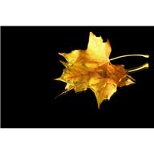
Cum am început...

Când am intrat în clasa a V-a soarele strălucea,iar aerul era cald. Am mers emoţionată la şcoală ,unde m-am întâlnit cu colegii mei şi am aflat că vom avea o nouă colegă.Aşteptam,aşteptam să începă ceremonia.Ceremonia a început; la sfârşitul ei am făcut poze,apoi am plecat acasă,venind dupa-amiază.
Am venit la şcoală şi am intrat în clasă, unde mi-am ales un loc.Am întampinat-o pe noua colegă,apoi dupa puţin timp ne-am împarţit manualele.Spre seară am plecat acasă.
A doua zi am venit la scoală mai emoţionată decât în prima.
Pe parcursul primului semestru am învăţat multe lucruri de care eu nu aveam habar,mi-am făcut şi o prietenă nouă.
Primul semestru a trecut foarte ușor, cu note mari si mulţumirea profesorilor.A urmat vacanţa de iarnă,iar după ea am intrat în semestrul al doilea. Aveam de descoperit lucruri şi mai fascinante.Am început să cunosc profesorii, să ştiu ce le place şi ce nu le place.Doamnei diriginte,dar şi celorlalti profesori le place să fie aşteptaţi în linişte.Le place ca elevii ca să fie activi la ore, dar şi ascultători.Colegii mei erau la fel ca și în clasele mici.Pe la mijlocul semestrului al doilea am primit o veste nu prea plăcută:Alina,colega nouă,se mută la Rândunica. Eu şi Mihaela eram supărate, deoarece fiecare fată nouă care vine la noi în clasă stătea un an apoi pleca.Dar cu ajutorul Bunului Dumnezeu nu a mai plecat.Doamna dirigintă ne-a anunţat de o excursie la Halmirys.După ce am fost în aceea excursie nu peste mult timp am fost anunţaţi de o altă excursie,în care am fost.
Acum parcă sunt tristă că se termină anul şcolar.Aici veneam, mă jucam, mă distram, dar şi învăţam.
Deşi mai sunt doua săptămâni până la încheierea anului şcolar sunt sigură că se vor întâmlpa lucruri frumoase de care să îmi aduc aminte mereu.

Petrea Georgiana
10

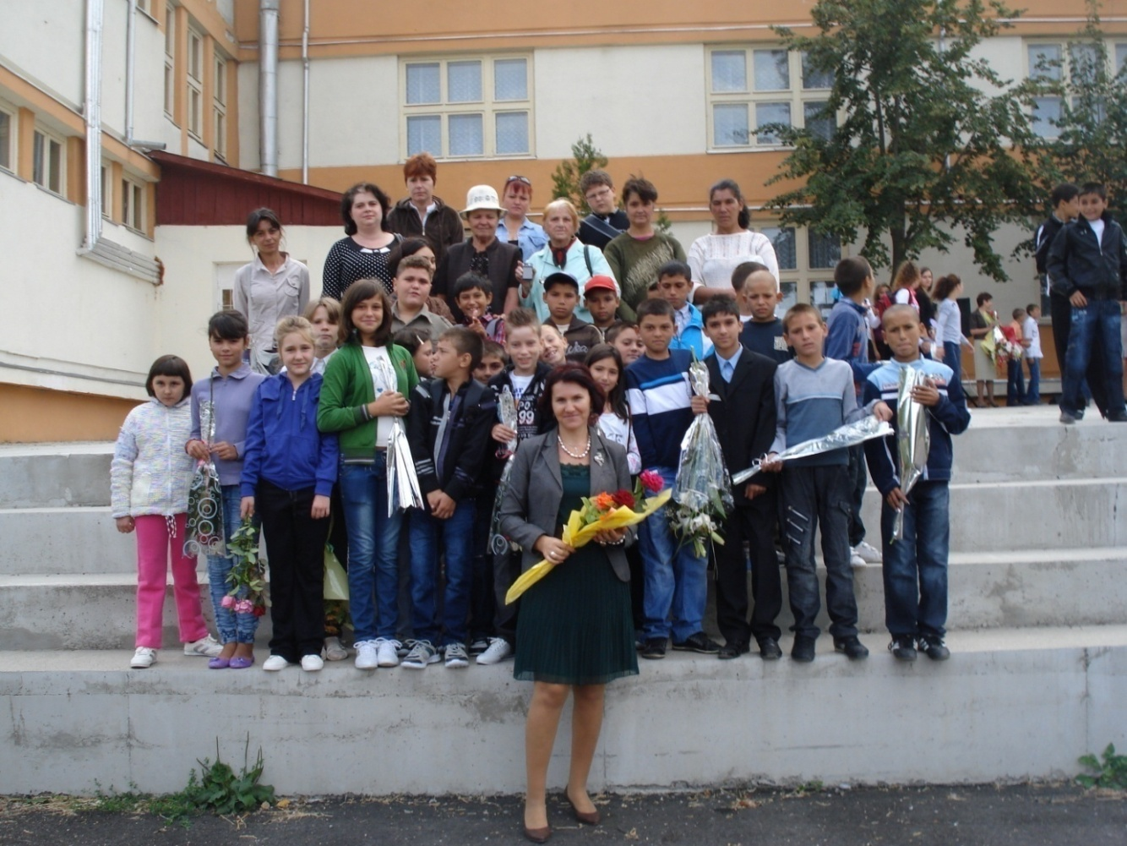

11

Pasiunea mea
Pasiunea mea este fotbalul.Eu am început sa joc acest joc minunat de la vârsta de cinci ani si mi-a placut foarte mult. În timp ce creșteam a început să îmi placă si mai mult, să devin mai bun.Fratele și tatăl meu mă încurajau să joc,iar fratele meu mă învăța lucruri și reguli noi la acest sport care-mi plăcea. Văzându-l pe fratele meu cum juca vroiam să joc și eu așa de bine ca el. Pe la vârsta de opt ani am fost prima dată la antrenamente și am învățat multe lucruri noi pe care nu le știam legate de fotbal. Făceam antrenamente cam de trei ori pe săptamană. De fiecare dată când se termina antrenamentul mai vroiam să exersez și când ajungeam acasă ; cu vecinul meu repetam exact ce am făcut la antrenament. Și am făcut cu acest antrenor cam un an și jumătate. Iar apoi am renunțat pentru că acel antrenor a început să aducă jucători de clasa a VIII- a și la antrenamente nu puteam să joc pentru că erau prea mari. În timpul când nu mai mergeam la antrenamente mergeam mereu la fotbal cu prietenii. Apoi, pe la unsprezece ani am fost la alt antrenor și am jucat la echipa “Granitul”. La acest antrenor am învațat să dau cu capul in minge mai bine,să fac preluări și multe altele. Făceam antrenamente aproape în fiecare zi și așa am devenit mai bun. M-am antrenat cu acest antrenor cam șapte – opt luni pentru că a avut un accident și nu a mai putut antrena.Dar până să-și rupa piciorul mi-a placut să fac antrenamente cu el pentru că am făcut o gramadă de meciuri cu alte echipe.Eu aveam emoții până să încep primul meu meci în deplasare dar la sfârșit m-am bucurat pentru că am câștigat. După ce a avut accidentul ne-a antrenat un alt antrenor la care am fost vreo trei luni deoarece nu îmi plăcea cum antrena.
12
Eu țin cu echipa “Real Madrid”, iar idolul și jucatorul meu preferat este Cristiano Ronaldo,care este portughez si a luat “Balonul de aur” în 2008 când juca la echipa “Manchester United” .
Asta este pasiunea mea care îmi place foarte mult.Și asta vreau să fac mereu și să încurajez și pe altii să practice acest sport minunat pentru că este foarte bun deoarece faci multă miscare. Sper că îmi voi urma pasiunea când voi fi mare.

Bălăuță Răzvan
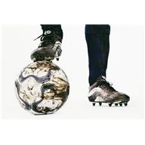

13
Jocurile

Eu joc un joc super. Se cheamă “ Metin 2 united”. Pe mine mă pasionează pentru că e ca un fel de lume. Cu banii cumpăram ce ne trebuie ca în lumea reală. Dăm armuri, scuturi, săbii, cercei, ceva la schimb pe ce vrem dar, de exemplu, nu putem da un coif de 100 de milioane pe altul mai bun și mai scump. La jocul acesta poți învăța limba engleză . Aici te dă la începutul jocului cu nivel 30 și crești cât vrei, maxim e nivelul 250,din ce în ce crești mai greu.Ca să faci nivel trebuie să te duci să bați animale,păianjeni uriași,troli( am dat cateva exemple).De exemplu, la nivel 30 până la 40 crești la orci, după aceia în “v1” la păienjeni până la nivel 60-70.În jocul acesta puteți pescui, eu am prins șalăi,păstrăvi,crapi chinezești,mai multe.În joc ești jumătate om,jumatate vrăjitor.Eu am nivel 91 și sunt “war” adică războinic am și un “assassin” adică ninja nivel 88 și un “sura” nivel 91.Am și inel de experiență mă ajută să nu mor, și brățară,papuci și normal că și armură,scut,coif te ajută să fii mai rezistent în lupte. Sunt licori mov,verzi,roșii și albastre; licorile mov te ajută să mergi mai repede, licorile verzi te ajută să lovești cu sabia mai repede ,licorile roșii având puțină viață le folosești și se încarcă viața,licorile albastre te ajută să faci vrăji.Pe arme,armuri,scuturi și altele poți pune bonusuri și să le schimbi cum vrei. Acesta e “Metin 2 united” și mie și la multă lume le place,e un joc super.Cu toate acestea nu e bine să-ți petreci tot timpul liber în fața calculatorului pentru că nu face bine la vedere și pentru că pierdem multe jocuri cu prietenii.Si chiar dacă am descris jocul și pare un joc frumos, acum să nu vă apucați să jucați acest joc permanent, pentru că nu e bine nici pentru vedere și de multe ori vă cam stricați prieteniile pentru că nu o să mai aveți timp să vă jucați cu ei. Aceasta este concluzia despre calculator și despre jocuri.
Mitran Vlăduț și Bălăuță Răzvan
14
Animalul meu preferat

Animalul meu preferat este câinele meu pe nume X7. El a apărut pe lume în data de 18.04.2013.Când a început să meargă, era mic cât un ghem de ață și foarte fricos. El fugea de mine, dar până la urmă a înțeles că eu îl iubesc mult și încet, încet a început să se joace cu mine. Intr-o dimineață când m-am trezit, am observat că era trist. Mami a spus că e bolnav și s-a dus să îi cumpere medicamente. Am avut grijă și până la urmă s-a făcut bine. De atunci X7 are încredere în mine, nu îi mai este frică, ne jucam iar eu încerc să îl dresez. X7 este un câine foarte agitat și de aceea mami se supără pe el. A rupt florile pe care abia le plantase și a ros adidașii mei cand i-am uitat afară și s-a tăvălit fără rușine in grădina lui tati cu legume. Atunci, tati s-a supărat foarte tare și a vrut să îl ducă la altă familie dar eu am plans și l-am rugat să nu facă asta. Are instincte ascuțite: când ne jucam îi arunc mingea iar el o aduce înapoi. Când vin acasă de la școală simte și iese să mă întâmpine lătrând și bucurându-se; sare pe mine și mă murdărește, așa că mami iar mă ceartă din cauza lui... tot timpul pățesc asta, dar eu îl iubesc și suport.
Acesta este animalul meu preferat, un ghem mititel, jucăuș și isteț.

Eduard Vărdăruș Daniel

15

Excursia la Constanţa
Eu împreună cu colegii si doamna dirigintă am fost pe 1 iunie în excursie la Constanţa.
Plecarea a fost la ora opt din faţa şcolii. În drum spre Constanţa am văzut multe lucruri frumoase şi interesante. Când am ajuns la Constanţa primul loc pe care l-am vizitat a fost Biserica Sfânta Mina care era facută numai din lemn; apoi am mers in parcul Tăbăcăriei şi am primit cărţi cadou pentru că era Ziua copilului. După aceea am vizitat Moscheea din Constanţa si apoi faleza Cazinoului unde am luat şi masa. La malul mării erau foarte multe meduze. După ce am luat masa am fost la Catedrala Romano-Catolică si apoi am vizitat Catedrala Creştin-Ortodoxă Sfinții Apostoli ” Petru și Pavel”, de unde ne-am cumpărat multe suveniruri. Spre seară am mers în Satul de Vacantă unde ne-am jucat şi ne-am distrat foarte mult. Am mai vizitat cetatea și muzeul Histria.
Această excursie a fost minunată! Cel mai mult mi-a plăcut în Satul de Vacantă. În această excursie am fost foarte cuminţi şi sperăm ca doamna dirigintă să ne mai ducă şi în alte excursii.
Ene Andrei Alexandru

16
PERSONALITĂȚI
Wolfgang Amadeus Mozart

S-a născut pe 27 ianuarie 1756 în Salzburg,Austria .
A fost un compozitor german și austriac, unul din cei mai prodigioși și talentați creatori în domeniul muzicii clasice.Încă de mic copil, Wolfgang dă dovada geniului său muzical. La vârsta de 5 ani, înainte de a ști să scrie, compune câteva piese pentru pian, transcrise imediat de tatăl său. Wolfgang împlinește 16 ani și pleacă pentru câteva luni la Bologna, unde studiază cu Giovanni Battista Martini (1706-1784), renumit pedagog în arta compoziției. Între timp compune opera Idomeneo, cu care înregistrează un mare succes. Se decide totuși în 1781 să plece la Viena, capitala imperiului.La 4 august1782 se căsătorește cu Constanze Weber.În timp ce Mozart termină compoziția operei Don Giovanni, tatăl său se îmbolnăvește și moare.
Leonardo da Vinci
A fost un pictor, sculptor, arhitect și om de știință italian.În martie 1503 Leonardo a început să lucreze celebrul portret cunoscut sub numele de Gioconda sau Mona Lisa. În octombrie 1503, Senioria Florenței îl însărcinează pe Leonardo să picteze, pe peretele sălii Salone dei Cinquecento al Palazzo Vecchio , "Bătălia de la Anghiari" (Battaglia di Anghiari). În anii 1506-1507, apoi și între 1508-1513, Leonardo se află din nou la Milano, unde locuiește la familia Melzi, dând lecții de artă tânărului Francesco. Cei doi se îndrăgostesc reciproc, și vor rămâne împreună până la moartea maestrului. Totuși, în primele luni ale anului 1519, sănătatea i s-a deteriorat în urma unui atac vascular cerebral. Cu partea dreaptă a corpului paralizată, este țintuit la pat, iar în ziua de 2 mai 1519 inima sa a încetat să mai bată.
Petrea Georgiana
17

Sfinţii Împăraţi Constantin și mama sa, Elena

După trei sute de ani de suferinţe şi prigoniri, Biserica creştină s-a putut bucura şi de zile mai senine, mai ales în timpul domniei împăratului Constantin cel Mare, fiul împăratului Constantin Clor şi al împărătesei Elena.
Îndemnat şi de împărăteasa Elena, mama sa, care era o bună creştină, Constantin a arătat multă dragoste pentru creştini şi a oprit persecuţiile împotriva lor.
Constantin stăpânea numai partea apuseană a Împărăţiei Romane. Spre sud, în părţile Italiei de azi, domnea Maxenţiu, care era un mare duşman al creştinismului. Acesta îl ura pe Constantin şi, în ascuns, lucra la dărâmarea puterii lui.
Din aceste pricini, între cei doi împăraţi s-a iscat un război. Oastea lui Constantin nu era prea numeroasă, dar avea nădejde în victorie, căci ostaşii săi erau, în cea mai mare parte, creştini.
În drum spre câmpul de bătălie, lui Constantin i s-a arătat la amiază, deasupra soarelui, o cruce strălucitoare pe care sta scris: “Prin acest semn vei învinge”. În noaptea următoare, Mântuitorul Hristos i S-a arătat în vis împăratului şi i-a spus că Sfânta Cruce are să-i fie semn de izbândă. A doua zi, la porunca lui Constantin, pe toate steagurile s-a cusut semnul crucii, câștigând lupta.
Intr-adevăr, Împăratul Constantin a ieşit biruitor din lupta împotriva lui Maxenţiu şi, în chipul acesta, a ajuns stăpân şi peste partea din sud a Impăraţiei Romane.
18

Fapte importante din politica religioasă a Impăratului Constantin şi a mamei sale, Elena.
În semn de preţuire pentru creştini, Constantin a alcătuit un act foarte important, cunoscut sub numele de “Edictul de la Milan” (în anul 313). Acest act dădea creştinilor dreptul de a se închina în libertate deplină.
Constantin cel Mare avea un cumnat cu numele Liciniu, care stăpânea în răsăritul imperiului. După o vreme, Liciniu s-a îndepărtat de împăratul Constantin şi a început să îi persecute pe creştinii din partea locului. De aceea, Constantin a pornit război împotriva lui, l-a învins şi i-a luat tronul. Liciniu a murit, iar Constantin cel Mare a ajuns singur stăpânitor peste întregul Imperiu Roman.

Ene Andrei Alexandru

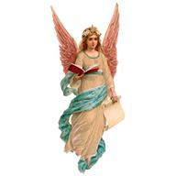

19

Fii fashion !

În sezonul primăvară-vară 2013 se poartă foarte mult colanţii cu animal print și cu imprimeu digital şi tot ce e mai colorat, se mai poartă inul şi docul pentru că lasă pielea să respire. La băieţi vor fi la modă eşarfe mai groase, stil fular , se recomandă să aibă pantaloni şi tricouri colorate pentru că vor fi foarte , dar foarte purtate şi căutate . În orice caz , băieţi sau fete , vor fi la modă ochelarii de soare intr-o singură culoare , de exemplu maro , pentru că cei închişi la culoare vor fi foarte purtați . Revenind la haine, nonculorile alb si negru vor fi foarte purtate şi căutate , atât la haine cât și la pantofi . Reţineţi să purtaţi nonculori, dar și culori numeroase doar la colanţi . La colegii mei am observat că majoritatea se îmbracă modern, cu gust. Recomand ca la bluză lungă să se poarte pantaloni, nu fustă, pentru că bluza e un fel de rochie .
Acestea sunt câteva idei pentru un sezon plin de culori calde.

Presadă Alina Andreea

20

☺ GLUME ȘI GHICITORI ☺

☺Ion și Gheorghe merg la vânat de păsări. Ion vede o rață. Trage in ea. Gheorghe vede si el o rață. Trage în ea. Apoi, peste ei trece un deltaplan. Ion:
- Gheo, stii ce pasare ii aia?
- Nu, da eu o impușc!... Pac!
- Și eu!... Pac!
- Ei, Gheorghe, stii ce-a fost aia?
- Nu stiu, da' macar bine că i-a dat drumul bietului om!...

☺Înaintea cui
Trebuie să-şi scoată fiecare pălăria?
(Frizerul )

☺Ce anume nu pune nici o intrebare dar îți cere să răspunzi!
(Telefonul!)
☺Urecheat e şi-i fricos,
Dar e tare norocos.
Noroc are de picioare.
Când primejdia e mare,

Fuge iute pe imaş,
Urecheatul... iepuraş.

Culese de Țuțui Alexandra
21

1.Verbul “a asculta” la persoana a III- a,număr singular.
2.Adjectivul arată o ... a unui substantiv.
3.Poate fi comun sau propriu.
4.Substantiv propriu,numele orașului nostru.
5.Predicatul poate fi exprimat prin ...
6.Întrebare la care raspunde subiectul.
7.Verbul „a fi” la prezent.
8.Răspunde la intrebarea “ce face?”.
9.opusul lui negru.
